Társadalmi szolidaritás Magyarországon
A magyarok jelentős része egyszerre tartja támogatandónak a konzervatív, a liberális és a szociáldemokrata elveken nyugvó társadalompolitikai intézkedéseket – derült ki az ELTE Szociálpszichológia Tanszék kutatócsoportjának reprezentatív felméréséből. A kutatók szerint ez egyfajta jóindulatú hozzáállást tükröz, amely a társadalmi kohézió alapját képezheti a jövőben.
Az ELTE PPK Szociálpszichológia Tanszék kutatócsoportja (Kende Anna, Faragó Laura, Pántya József, Hadarics Márton, Hadi Sam Nariman, Ciordas Patricia és Molnár-Bata Erzsébet) országos felmérésében azt vizsgálta, hogy a társadalom mennyire szolidáris a hátrányos helyzetű csoportok tagjaival, illetve hogy milyen pszichológiai tényezők segítik vagy hátráltatják a szolidaritás megjelenését. A kutatók célja egyfajta Szolidaritási Index összeállítása, amely megmutatja a társadalmi szolidaritás hosszútávú trendjeit.
A kutatás a magyar internethasználó lakosságra életkor, nem, iskolai végzettség és lakóhely szerint reprezentatív.
Mint kiderült, a válaszadók 30%-a adományozna pénzt vagy eszközöket olyan szervezetnek, mely a hátrányos helyzetű csoportok jogaiért küzd, 53%-uk írna alá támogató petíciót, ugyanakkor csupán 16%-uk venne részt egy olyan tüntetésen, amely a hátrányos helyzetű csoportok mellett áll ki. A résztvevők 37%-a beszélne a családjával és a barátaival a hátrányos helyzetű csoportokról, míg 16%-uk posztolna a közösségi médiában, vagy cserélné ki a profilképét, hogy felhívja a figyelmet a hátrányos helyzetű csoportok jogaira.
A kutatók arra is kíváncsiak voltak, hogy a válaszadók milyen társadalompolitikai intézkedéseket támogatnának. A válaszadók fele támogatna konzervatív értékrendet tükröző intézkedéseket, vagyis azt, hogy a kormány a szociális juttatásokat és támogatásokat a hagyományosan jellemző társadalmi viszonyok megőrzésére törekedve ossza el. A konzervatív társadalompolitikai intézkedéseket a válaszadók 14%-a kifejezetten ellenezte.
A liberális társadalompolitikai intézkedések támogatottága magasabb volt: a válaszadók 73%-a szeretne olyan országban élni, ahol az emberek érvényesülése az esélyek egyenlő biztosítása mellett az egyéni képességeken és erőfeszítésen múlik. Mindössze 6% utasította el a szociális juttatások és támogatások elosztásának liberális alapelveit.
A válaszadók 63%-a értett egyet azzal a szociáldemokratának nevezhető társadalompolitikai törekvéssel, hogy a hátrányos helyzetű csoportokat több támogatáshoz kellene juttatni, és ezáltal törekedni a társadalmi különbségek csökkentésére, míg 10%-uk ellenezte ezt.
A válaszadók egy jelentős része tehát akár háromféle, egymással helyenként ellentétes elveken nyugvó társadalompolitikát is támogatandónak tart, ami elsősorban egy olyan “jóindulatú” hozzáállást tükröz, amely mögött a “legyen mindenkinek jobb” gondolata áll.
A kutatók két markáns hozzáállást azonosítottak a hátrányos helyzetű csoportok támogatása és a különböző társadalompolitikai intézkedések támogatásának hátterében. Egyfelől a nemzeti identitás sérülékenysége (amely a magyar nemzethez való erős kötődésen túl fokozott áldozati tudatot és magas, de sérülékeny önértékelést, vagyis kollektív nárcizmust tartalmaz) az embereket fogékonnyá teheti olyan konzervatív ideológiák iránt, mint a tekintélyelvűség, a konvenciókhoz való ragaszkodás és az erős vezető igénye, a rendszerigazolás és a meglévő társadalmi hierarchiák védelme. E konzervatív ideológiák a hátrányos helyzetű csoportokkal való szolidaritás bármely megnyilvánulási formájának alacsony mértékével, valamint a szociáldemokrata társadalompolitikai intézkedések elutasításával járnak együtt.
Ugyanakkor felfedezhető az identitás sérülékenységétől teljesen elkülönülő hozzáállás, amelynek képviselői a hátrányos helyzetű csoportok támogatását egyfajta erkölcsi kötelességnek tekintik. Amennyiben egy egyén átérez egy ilyen jellegű morális felelősséget, úgy mind a szolidaritási szándék, mind a háromféle társadalompolitikai intézkedések támogatottsága magasabb, ami azt jelenti, hogy az emberek egy részében létezik egy sokkal kevésbé átpolitizált jóindulat is, amely a társadalmi kohézió alapját képezheti.
A kutatás a Nemzeti Kutatási, Fejlesztési és Innovációs Hivatal 138429-es számú kutatási témapályázatának támogatásával készült.
Sajtókapcsolat:
- kommunikacio@elte.hu
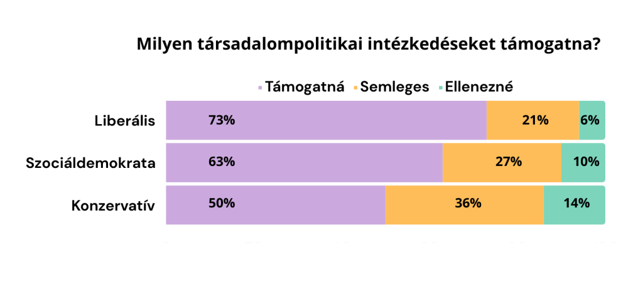 | © ELTE
Eredeti tartalom: Eötvös Loránd Tudományegyetem
Továbbította: Helló Sajtó! Üzleti Sajtószolgálat
Ez a sajtóközlemény a következő linken érhető el:

